Gorenje untermauert Rekordjahr 2023 mit jüngsten Marktzahlen

Spitzenpositionen bei Waschmaschinen und Waschtrocknern – starkes Wachstum auch bei Kühlgeräten

Der Fokus auf Energieeffizienz, einfache Bedienung und ein hervorragendes Preis-Leistungs-Verhältnis hat Hisense Gorenje Austria ein überaus erfolgreiches Jahr 2023 ermöglicht. Neben der Marktführerschaft im Waschmaschinen-Sektor, bezogen auf die verkaufte Stückzahl, gelang mit der Marke Gorenje zuletzt auch der Sprung auf Platz eins bei Waschtrocknern. Das zeigen neueste Auswertungen des Konsumentenverhaltens.

Wien, 1. Februar 2024 – Das slowenische Traditionsunternehmen Gorenje ist bereits seit den 1970er-Jahren in Österreich aktiv, in den letzten sechs Jahren im Markenverbund mit Hisense. 2023 verzeichnete der Haushaltsgeräte-Hersteller sein bisher erfolgreichstes Jahr. Ausgehend von einem einstelligen prozentualen Marktanteil im Jänner erreichte der Vollsortimentsanbieter im Dezember 18,3 Prozent und damit die klare Spitzenposition. Die Jahresübersicht weist Gorenje bei der Stückzahl mit 13,9 Prozent auf Position zwei aus – ein Plus von fünf Prozentpunkten gegenüber 2022.

Breite Produktpalette deckt Kundeninteressen optimal ab

Ähnlich das Bild bei Waschtrocknern, also kombinierten Waschmaschinen und Wäschetrocknern: Von 2,6 Prozent im Jahr 2022 arbeitete man sich auf 10,4 Prozent nach vorne. Die November- und Dezember-Zahlen wiesen Gorenje bei Waschtrocknern auf Rang eins aus, sowohl was Stückzahl als auch Umsatz in diesem Segment betrifft. Über das Jahr betrachtet ist Gorenje in Bezug auf die Stückzahl die neue Nummer eins im Waschtrockner-Segment.

„Gerade in wirtschaftlich turbulenten Zeiten ist es uns wichtig, mit unseren Produkten ein herausragendes Preis-Leistungs-Verhältnis zu gewährleisten. Wir freuen uns, dass dies kundenseitig honoriert wird“, erklärt der Geschäftsführer von Hisense Gorenje Austria, Andreas Kuzmits. Die Ausrichtung auf möglichst energiesparende Geräte ist ein weiterer Erfolgsbaustein in der Wachstumsstrategie des Unternehmens, aber auch ein spürbarer Vorteil für die Konsument:innen. Ein Energiekostenvergleich zeigt, dass man mit Gorenje-Waschmaschinen der Effizienzklasse A gegenüber einem C-Gerät 75 Euro pro Jahr spart.

Fast jedes dritte Side-by-Side-Kühlgerät stammt von Gorenje

Im Bereich der Kühlgeräte weist die Marktanalyse für Hisense Gorenje Austria im Dezember eine dreifache Führungsposition aus: bei Kühl-Gefrier-Kombinationen, freistehenden Kühlgeräten und Ein-Tür-Kühlschränken (jeweils Stückzahl). Im Side-by-Side- und Multi-Door-Bereich klettere die Hisense-Gruppe von 17,1 Prozent im Jänner auf über 30 Prozent ab Oktober 2023.

„Die Entwicklung im Cooling-Bereich ist äußerst positiv. Ganz besonders freut uns das große Kundenvertrauen im Multi-Door-Segment, in dem Hisense der weltweite Innovationsführer ist“, betont Andreas Kuzmits. Diese Position erreichte man unter anderem durch eine flexible Temperaturzone, die sowohl zum Kühlen als auch zum Gefrieren genutzt werden kann, einen vielseitigen smarten 21-Zoll-Display und die ConnectLife-App, die es ermöglicht, Lebensmittel zu verwalten und somit Lebensmittelabfälle zu reduzieren.

Das Credo von Hisense Gorenje Austria laute auch hier, in jedem Preissegment das Maximum an Technologie zur Verfügung zu stellen. „Allerdings“, so Kuzmits abschließend, „darf das nicht auf Kosten der einfachen Bedienbarkeit gehen, denn auch dadurch zeichnen sich unsere Produkte aus.“

-------------------------

Über Hisense Gorenje Austria
Gorenje ist einer der größten Hersteller von Haushaltsgeräten in Europa. Die österreichische Niederlassung – seit Jänner 2023 offiziell die „Hisense Gorenje Austria GmbH“ – besteht mit eigenem Standort seit 1975, die Zentrale befindet sich in Wien. Hisense Gorenje Austria verzeichnete im Jahr 2022 35,4 Millionen Euro Umsatz, der Marktanteil im Bereich der Haushaltsgroßgeräte beträgt aktuell 7,6 Prozent. Das Produktsortiment umfasst Kühl-/Gefriergeräte, Waschmaschinen, Waschtrockner und Wäschetrockner, Geschirrspüler, Küchengeräte, Küchen- und Haushaltskleingeräte, Warmwasserspeicher sowie Klimageräte.

Gorenje ist außerdem ein verlässlicher Partner im Einbaubereich (Backöfen bzw. Herde, Kochfelder, Dunstabzugshauben, Mikrowellen) und somit ein Vollsortiment-Anbieter für den Haushalt.

2018 wurde das Unternehmen ein Teil der Hisense Europe Group und profitiert somit vom Zugang zu den Ergebnissen umfangreicher F&E-Aktivitäten des Mutterkonzerns. Hisense, in China beheimatet und einer der weltweit führenden Hersteller von Unterhaltungselektronik, betreibt 16 Zentren für Forschung und Entwicklung. Rund fünf Prozent des Gesamtumsatzes von 27 Milliarden US-Dollar werden investiert, um in allen Produktsegmenten ein Vorreiter für technologische Innovationen zu bleiben.

Bildinformation

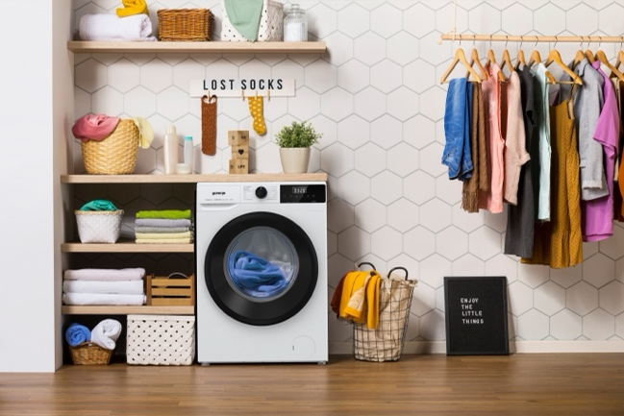 | Abb. 1: Marktanalyse Washing  Der Inverter-PowerDrive-Waschvollautomat WNHEI74SAPS ist laut aktueller Marktanalyse eine der beliebtesten Waschmaschinen in Österreich.  © Hisense Gorenje Austria
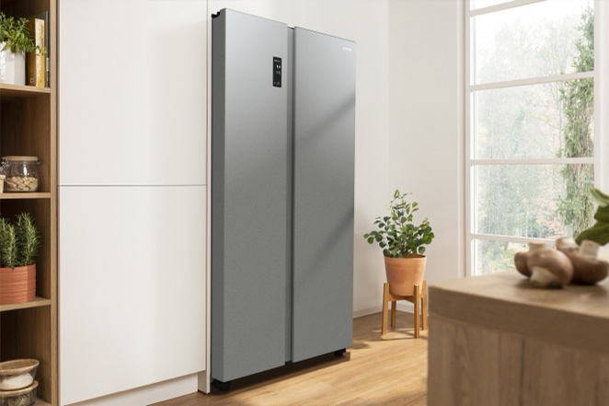 | Abb. 2: Marktanalyse Cooling  Das Side-by-Side-Kühlgerät NRR9185EAXL mit ConvertActive-Funktion (Switch von Gefrierfach auf Kühlfach per Knopfdruck) zählt aktuell zu den erfolgreichsten Cooling-Produkten von Gorenje  © Hisense Gorenje Austria

Ihre Ansprechpartner:innen

Kontakt:  Nicole Madaras  Hisense Gorenje Austria GmbH  T: +43 660 9293866  nicole.madaras@gorenje.com | Kontakt für Presseanfragen:  Daniel Holzbauer  plenos – Agentur für Kommunikation  T: +43 676 83786277  daniel.holzbauer@plenos.at

